Здравствуйте мамы и папы, сегодня в продолжении наших бесед мы обсудим тему ротавирусной инфекции, которая актуальная для наших деток в возрасте с 3-х до 7 лет.

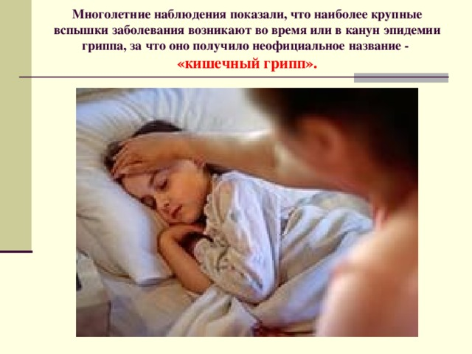
Ротавирусную инфекцию часто неверно называют кишечным гриппом из-за схожести симптомов и осенне-зимней сезонности заболевания, хотя ротавирус не имеет никакого отношения к вирусам гриппа, а относится к кишечным инфекциям и наиболее часто является причиной диареи у детей.
Поскольку ротавирусная инфекция у детей всегда начинается остро и неожиданно, родители, сталкиваясь с ней, зачастую впадают в панику и принимают неверные решения. А ведь именно в этот момент, в ситуации, когда у ребенка проявляются первые симптомы заболевания, ему плохо, его тошнит, мучает частый водянистый понос, и возникает угроза обезвоживания, родителям надо сохранить ясность мысли и действовать четко и правильно.

- Чего НЕЛЬЗЯ делать родителям, если ребенка мучает ротавирус?
- Заниматься самолечением
- Давать ему антибиотики
- Поить молоком
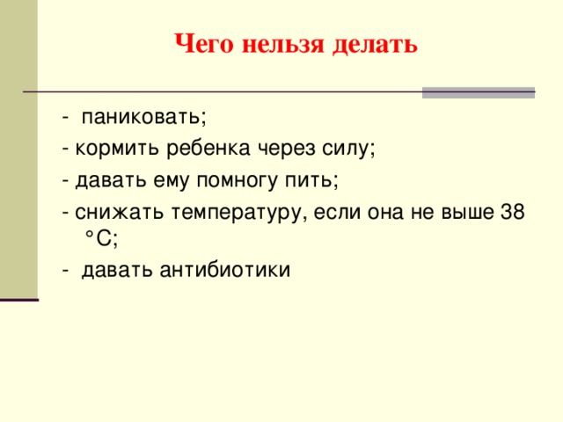

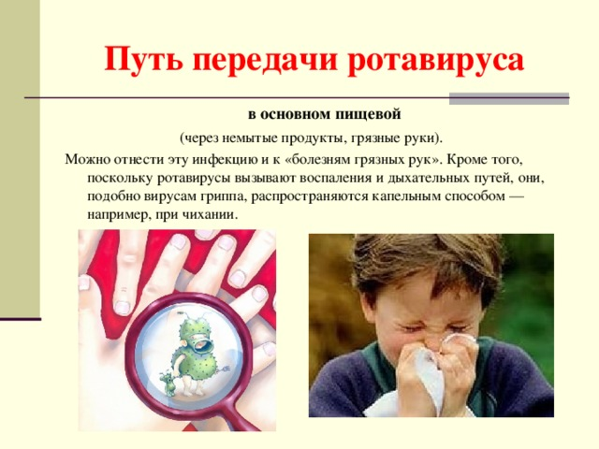
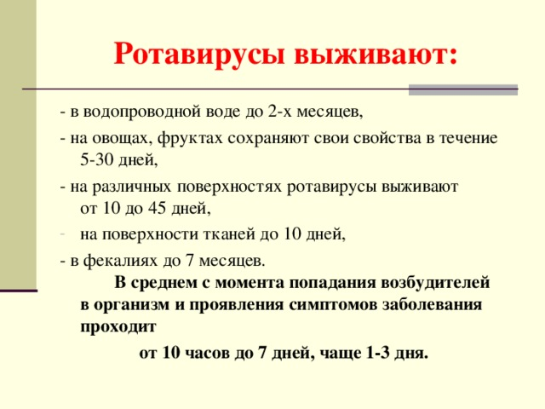
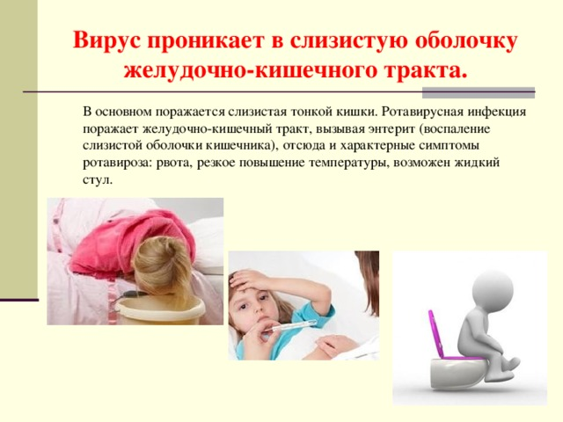
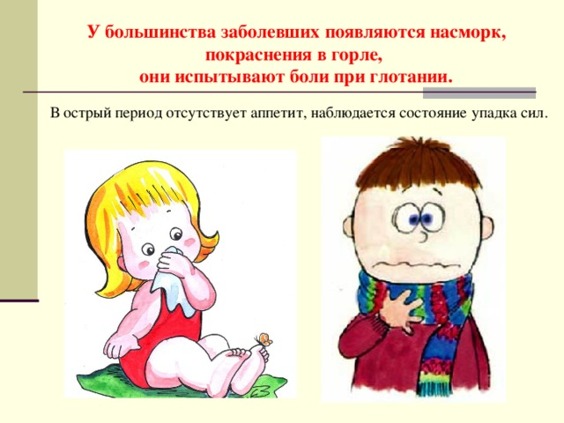
Более чем у половины детей заболевание начинается с многократной обильной рвоты. В основном этот симптом спустя первые сутки больше не беспокоит.
Повышается температура до высоких цифр (до 40⁰ С), плохо снижаемая жаропонижающими препаратами. Часто температура может отсутствовать, но при этом ребенок чувствует озноб.
Одновременно с первыми проявлениями развивается послабление стула. Позывы в туалет многократные, внезапные и частые.
Типичным признаком ротавирусной инфекции являются жидкие водянистые и нередко пенистые выделения, цвет которых может варьироваться от белого до желто-зеленого. Появляется повышенное газообразование, сопровождаемое урчанием в животе и болями в околопупочной области, чем заболевание напоминает пищевое отравление.

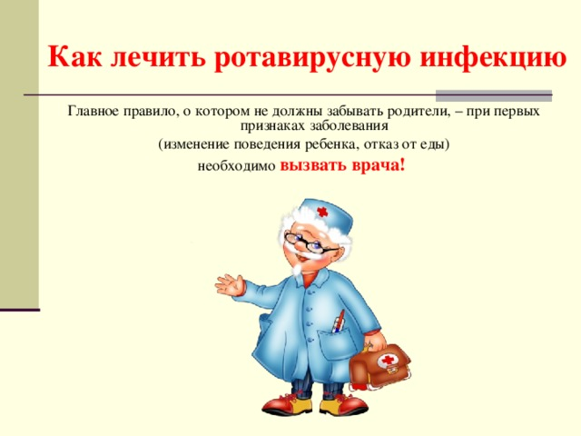

Теперь разберем более подробно чем и как помочь ребенку:
Первым делом, успокоиться, взять себя в руки и вызвать врача. Помните, только доктор может определить тяжесть поражения детского организма, назначить анализы и установить режим лечения. Лечение ребенка может быть как в условиях стационара, так и в домашних условиях, если это легкая клиника, но необходимо всегда соблюдать режимные моменты. Должна быть тщательная влажная уборка, тщательное мытье рук, чтобы люди, которые находятся в окружении ребенка, не заболели.
В процессе лечения важно сосредоточиться на главном родительском деле в борьбе с ротавирусом. Точнее, в борьбе с последствиями проникновения ротавируса в желудочно-кишечный тракт ребенка и возможным риском обезвоживания организма.
Важно не допустить обезвоживания организма. Правильная диета и обильное питье — вот два условия лечения ротавируса, поскольку другого эффективного противовирусного средства для борьбы с ним пока не нашли.
Как, чем и с какой периодичностью поить ребенка в этот период — вот три главных вопроса для разумного родителя.
Чем поить?
В организме необходимо восстановить солевой баланс. Поэтому никакие соки, компоты, кисели, простая вода или молоко в этом случае не подойдут. Нужны специальные солевые растворы, такие как, например, регидрон. Они продаются в любой аптеке и очень доступны по цене.
Поскольку от ротавирусной инфекции никто не застрахован даже при соблюдении мер профилактики, и она всегда накрывает не вовремя, родителям настойчиво рекомендуется регулярно проверять наличие пакетиков с солевыми растворами в домашней аптечке и держать их под рукой.
Если пакетиков дома не оказалось, а аптека по той или иной причине недоступна, солевой раствор можно сделать самостоятельно.
Состав солевого раствора для отпаивания больного ротавирусом:
К 1 чайной ложке соли и 1 чайной ложке пищевой соды добавить 2 столовые ложки сахара. Развести в 1 литре воды.
Как часто поить?
Необходимо добиться регулярного мочеиспускания. Не реже одного раза в три часа. Поэтому педиатры рекомендуют поить ребенка каждые полчаса.
Почему нельзя пить молоко?
Ротавирус нарушает привычную работу кишечника. В частности, расщепление молочного сахара (лактозы) происходит со сбоем. Фермент не вырабатывается, молоко не расщепляется и не усваивается. Работа кишечника нормализуется примерно через 15–20 дней.
Об этом следует помнить родителям и следить за правильным питанием ребенка не только в момент острой фазы ротавирусной инфекции, но и в период восстановления после нее.

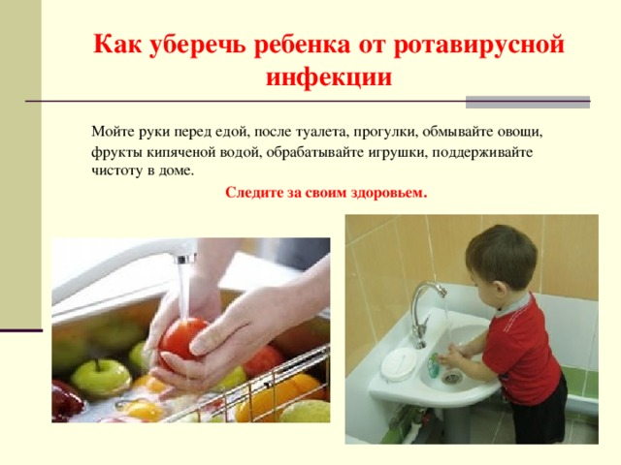
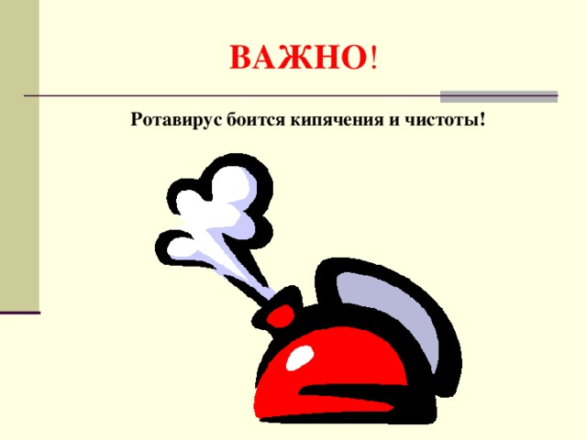
- Можно ли повторно заразиться ротавирусом, если ребенок уже болел?
- Да, всего несколько месяцев ребенок находится под защитой клеток системы иммунитета.
И все же, есть ли эффективная профилактика данного заболевания? Всем ли она доступна?
- Самая простая профилактика заключается в соблюдении санитарно-гигиенических норм (мытье рук, использование для питья только кипяченой воды), очистке и хлорировании водопроводной воды. Но все же этого недостаточно!
В качестве наиболее эффективного средства против ротавирусной инфекции Всемирная организация здравоохранения рекомендует проведение профилактической вакцинации.
В нашей стране для профилактики ротавирусной инфекции на настоящий момент зарегистрированы две вакцины, прошедшие клинические испытания. Обе принимаются орально и содержат ослабленный живой вирус. Но пока они не входят в Национальный календарь обязательных прививок. Их применение проводится по желанию родителей детям до 1 года двукратно по определенной схеме после индивидуальной консультации врача.
P.S. А от себя добавим: если у вашего ребенка проявляются симптомы ротавируса, не стоит водить его в сад, школу или на секции. Он неминуемо заразит своих друзей, а время, которое должно быть потрачено на лечение, может быть упущено. Не забывайте, что здоровье наших детей - в наших руках!

